2021

LARUE Mathis

MLP.PRO

16/12/2021

MLP.PRO

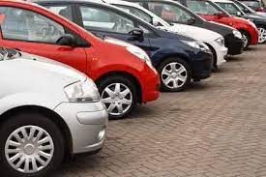

Table des matières

Introduction

Présentation

# Introduction

# Présentation

Créée en 2004 par deux amoureux de l’automobile disposant d’un DUT technique de commercialisation, ce premier garage appelé MLP.PRO situé à Juvisy est spécialisé dans la vente de véhicules d’occasion.

En constante évolution, MLP.PRO atteint plus de 2000 véhicules vendus en 5ans d’activité.

Les garages proposent donc de nombreux services pour toutes les marques de véhicules :

* Vente et achat de voitures d’occasions
* Financement et reprise de véhicules toutes marques
* Réparation et entretien de véhicules toutes marques
* Mécanique spécialisée
* Vente de pièces automobiles à qualité d’origine
* Rénovation de carrosserie/travaux de peinture

Notre concession automobile vous propose un large choix de véhicules d’occasions multimarques tout au long de l’année. Des véhicules révisés et garantis de qualités. Que vous cherchez un véhicule utilitaire, un break, une citadine, un coupé, un cabriolet ou bien un 4*4, SUV et crossover, n’hésitez pas à consulter régulièrement nos offres disponibles dans la rubrique « véhicules d’occasion ».

Vous cherchez une voiture d’occasion, un garage pour l’entretien et la révision de votre voiture ou que vous ayez des travaux de carrosserie à effectuer, MLP.PRO s’engage sur la qualité de ses services et de ses interventions.